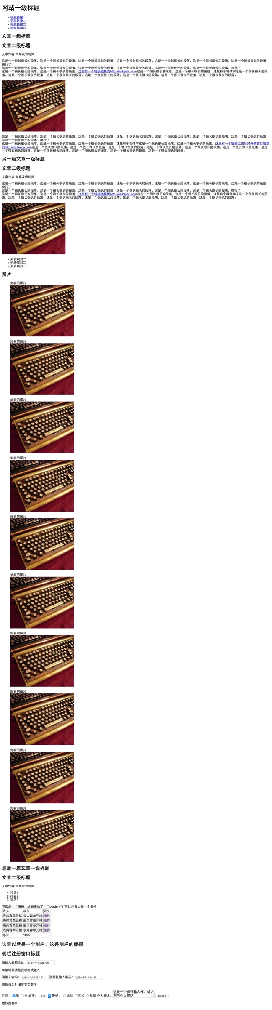

没有css样式怎么出现了间隙 <dl>标签

什么是html实体

常见的html实体有哪些 &nbsp;

注意 label 标签的使用 name属性的作用

各种表单元素及其特点

注意 label 标签的使用 name属性的作用

如何使table更符合语义化，

跨行：rowspan 跨列：colspan

别忘了有序列表ol 怎么改变ol 项目符号的类型

a 标签的 target属性的作用以及有哪些值

考虑一下：阻止a标签默认跳转行为的三种方式